KOPYA DAVRANIŞINA YÖNELİK TUTUM ENVANTERİ: BİR ÖLÇEK GELİŞTİRME ÇALIŞMASI
Öz
Bu araştırmanın amacı, bireylerin kopya davranışına yönelik tutumlarını ortaya çıkarabilecek geçerliği ve güvenirliği kanıtlanmış bir ölçme aracının geliştirilmesidir. Bu amaç doğrultusunda, geliştirilen “Kopya Davranışına Yönelik Tutum Envanteri” birbirine paralel üç formdan oluşmakta ve her form bir tutuma (Kopya Çektim, Kopya Verdim, Kopyaya Tanık Oldum) karşılık gelmektedir. Araştırmanın çalışma grubu, Türkiye genelinden seçkisiz yöntemle belirlenmiş toplam 411 erişkin bireyden oluşmaktadır. Nicel paradigma doğasına uygun olan bu araştırmada, basit betimsel desen işe koşulmuştur. Verilerin analizi, SPSS26 ve AMOS24/26 sürümlerinin eşgüdümlü kullanımıyla yapılmıştır. Analizler sonucunda; faktör analitik yöntemlerin (Açımlayıcı Faktör Analizi ve Doğrulayıcı Faktör Analizi) ve diğer analiz yöntemlerinin bütüncül bir perspektifle uygulandığı geçerliği ve güvenirliği sağlanmış bir ölçme aracı (envanter) geliştirilmiştir. Ayrıca envanterin, çoklu lojistik regresyon analizleri için uygun bir yapıya sahip olması ve her bir formun tek başına ya da toplu olarak işleme alınabilme özelliğinin bulunması açısından ayırt edici olduğu düşünülmektedir.
Anahtar Kelimeler: kopya davranışı, envanter, tutumlar, form, açıklayıcı ve doğrulayıcı faktör analizi.

ATTITUDE INVENTORY TOWARDS CHEATING BEHAVIOR: A SCALE DEVELOPMENT STUDY
Abstract
The aim of this research is to develop a measurement tool with proven validity and reliability that can reveal individuals' attitudes towards cheating behavior. For this purpose, the "Attitude Inventory Towards Cheating Behavior" consists of three parallel forms and each form corresponds to an attitude (I Cheated, I Gave, I Witnessed). The study group consists of 411 adults randomly selected from high school, undergraduate and graduate education levels living in Turkey. In this research, which is a quantitative method, a simple descriptive design was carried out. Data analyze was done with the coordinated use of SPSS26 and AMOS24/26 versions. As a result, it is seen that a valid and reliable measurement tool has been prepared. In addition, the inventory is considered to be distinctive in that it has a suitable structure for multinomial logistic regression analyzes and that each form can be processed individually or collectively.
Keywords: cheating behavior, inventory, attitude, form, explanatory and confirmatory factor analyze.

GİRİŞ
Moffatt (1990), lisans düzeyinde kopya davranışının neredeyse nefes almak gibi doğal bir olgu olarak görüldüğünü ve hatta öğrenciler arasında kopya çekmenin; okuma, yazma, matematik kadar önem arz eden bir akademik beceri sergileme yöntemine dönüştüğünü ifade ettiğinde eleştirilerin odağına koyulmuştur. Ancak zamanla görülmüştür ki, öğrencilerde artan kopya eğilimi üniversite kampüslerinde endişe verici bir hal almış ve kopya üzerine kitapların yayınlanmasıyla ve web sitelerinde dönem ödevi yapma furyası gibi birtakım kontrol altında tutulamayan durumların türemesiyle bu sorun çok daha vahim bir aşamaya taşınmıştır. Bu endişe verici gidişat, öğrencilerinin %70’inin kopya ya da intihal davranışlarında bulunduğu bulgusuyla da desteklenerek ciddiyetle üzerinde durulması gereken bir sorun olduğunu göstermiştir (akt. Whitley ve diğerleri, 1999).
Kopya davranışına kuramsal bir çerçeveden bakıldığında, terimsel olarak aldatma, intihal vb. gibi kavramlarla özdeşleştirilebilmektedir. Türk Dil Kurumuna (TDK) göre kopya çekmek: “Doğru cevapların önceden bir kaynaktan hazırlanarak veya sınav sırasında doğrudan birilerinden alınarak gizlice yararlanılması” şeklinde tanımlanmıştır. Dolayısıyla kopya davranışını için, sınavlar veya akademik ödevler sırasında kaynaklara yetkisizce erişmek ya da başkalarının çalışmasından faydalanmak veya sizin için çalışmasına zorlamak gibi tanımlamalar yapılabilir. Benzer bir olgu olan ve başkasının emeğinden haksız kazanç elde etme davranışına işaret eden intihal kavramı ise, “Bir başkasının eserini kısmen veya tamamen kendine mal etme, kelime ve yazı hırsızlığı veya kelimenin tam anlamıyla aşırılması” şeklinde tanımlanmıştır (akt. Eminoğlu-Küçüktepe, 2014).
Diğer taraftan kopya davranışının küresel bir vaka özelliği taşıdığı ve politika, finans, işletme, akademi hatta sportif faaliyetler gibi daha pek çok alanda yayılım kazandığı yaşamsal deneyimler ve araştırmalar sonucunda gözlemlenmektedir. Ayrıca bu davranışın yalnızca erişkinlik döneminde değil aynı zamanda çocukluk döneminden itibaren görülmesi gelişim psikoloji açısından büyük bir problemin de varlığına işaret etmektedir. Çünkü kopya davranışının varlığı, çocukların sosyal ve ahlaki gelişimlerini tamamlayabilme sürecinde temel kilometre taşı olan kurallara uyma prensibini sarsmaktadır (Ding ve diğerleri, 2014).
Bireyleri kopya davranışına iten pek çok etkenden söz etmek mümkündür. Dolayısıyla bu tutumun tek bir nedene dayandırılarak açıklanmaya çalışılması hatalı bir eylem olacaktır. Bu bağlamda kopya davranışının altında yatan nedenlerin çeşitli faktörlerle olan korelasyonlarını incelemek ve ortaya çıkarmak araştırmacılar açısından rasyonel bir adım olarak nitelendirilebilir. Bundan hareketle araştırma kapsamında, kopya davranışının birçok değişkenle ilişkilendirebilmesine olanak sağlayan bir envanterin tasarlanması amaçlanmış ve bu amaç doğrultusunda üç tutum belirlenerek konuya bütüncül bir bakış açısıyla yaklaşılmıştır. Alan yazında konu üzerinde yapılan oldukça çeşitli araştırmalar ve ölçek geliştirme çalışmaları bulunmakla birlikte doğrudan doğruya kopya davranışını bu araştırma sürecindeki gibi tutumlarla (Kopya Çektim, Kopya Verdim, Kopyaya Tanık Oldum) açıklayan bir ölçeğe rastlanılmamıştır. Ayrıca geliştirilen ölçeğin (envanterin) kopya davranışı konusunda yapılacak çoklu lojistik regresyon çalışmaları için uygulanabilirlik özelliğiyle de ayırt edici olduğu düşünülmektedir.
YÖNTEM
Araştırma Deseni
Nicel paradigma doğasına uygun olan bu araştırmada, basit betimsel desen işe koşulmuştur. Bu desen, bir şeyin geçmiş ya da mevcut durumunun özetlenerek betimlenmesine olanak sunar. Bu tür araştırmalarda deneklere herhangi bir müdahalede bulunmaksızın deneklerin basitçe; başarıları, tutumları, davranışları veya diğer birtakım özellikleri tanımlanmaya çalışılır (McMillan ve Schumacher, 2010). Bu araştırmada ise, erişkin bireylerin kopya davranışına yönelik olarak tutumları ele alınmıştır.

Çalışma Grubu
Araştırmanın çalışma grubu, Türkiye genelinden seçkisiz (tesadüfi) yöntemle belirlenmiş toplam 411 erişkin bireyden oluşmaktadır. Tesadüfi örnekleme, tüm bireylerin örneklem için eşit ve bağımsız bir seçim şansına sahip olacağı şekilde bir örnekleme işlemidir. Örneklemin seçimi tamamen araştırmacının kontrolü dışındadır; bunun yerine rastgelelik veya değişiklik prosedürü örneklemi seçer. Başka bir deyişle, her birey aynı seçilme olasılığına sahiptir ve bir bireyin seçilmesi hiçbir şekilde başka bir bireyin seçimini etkilemez (Gay ve diğerleri, 2012).
Tablo 1.
Çalışma Grubunun Analizlere Göre Dağılımı
Çalışma Grubu | Pilot Uygulama Grubu |  | AFA ve DFA Grubu
 | f | % | f | %
KADIN | 18 | 60 | 325 | 79.1
ERKEK | 12 | 40 | 86 | 20.9
TOPLAM | 30 | 100 | 411 | 100
Tablo 1’de görüldüğü üzere, envanterin pilot uygulaması aşamasında, 30 erişkin katılımcıdan faydalanılmış ve uygulama sonrasında pilot grup toplam çalışma grubu içerisine dâhil edilerek toplam çalışma grubu 411 erişkin bireyden oluşturulmuştur.
Açımlayıcı Faktör Analizi (AFA) ve Doğrulayıcı Faktör Analizi (DFA) aynı katılımcılara uygulanarak gerçekleştirilmiştir. Nitekim, Doğan ve diğerleri (2017) tarafından, aynı örnekleme hem açımlayıcı hem de doğrulayıcı faktör analizi uygulanıp uygulanamayacağına yönelik yapılan çalışmada: zayıf tek boyutlu yapılarda (madde yük değerleri “.25” ile “.45” arası baz alınmış) 500 örneklem büyüklüğünde dahi verilerin ikiye bölünerek AFA ve DFA yapılmasının yanlı sonuçlara neden olacağı ve bu sebeple 500 örneklem altında kalan zayıf yapılı verilerde ikiye bölme işleminin uygulanmaması gerektiği sonucu tespit edilmiştir. Buna ek olarak güçlü tek boyutlu yapılarda (madde yük değerleri “.50” ile “.80” arasında baz alınmış) ise sırasıyla AFA için minimum 500 ve DFA için minimum 400 örneklem büyüklüğüne ulaşılması gerektiği belirlenmiştir (s. 392). Ayrıca aynı gruba AFA ve DFA yapılıp yapılamayacağı yönünde herhangi bir totolojik sonuç bulunmadığıyla birlikte bunu ispat edecek bir deneysel çalışmanın yapılmadığına da değinilmiştir (Doğan ve diğerleri, 2017, s. 377). Bu açıklamalara bağlı olarak, araştırma sürecinde aynı çalışma grubuna hem AFA hem de DFA uygulanarak analizler gerçekleştirilmiştir.
Veri Toplama Aracı
Bireylerin kopya davranışına yönelik tutumlarını ortaya çıkarmak amacıyla geliştirilen “Kopya Davranışına Yönelik Tutum Envanteri” birbirine paralel üç formdan (ölçekten) oluşmaktadır. Envanteri oluşturan her bir formdaki maddeler bireylerin kopya tutumları bakımından birbirinden farklılaşmaktadır. Birinci form bireylerin “kendi kopya çekme tutumlarını”, ikinci form “başkalarına kopya verme tutumlarını” ve üçüncü form ise “kopyaya tanıklık etme tutumlarını” açıklamaktadır. Ayrıca envanterin yanıtlama seçeneği dörtlü Likert tipinde derecelendirilmiştir: Hiç (1), Sadece Bir Kez (2), Birden Çok (3), Her Zaman (4).
“Kopya Davranışına Yönelik Tutum Envanteri” maddelerinin oluşturulması sürecinde DeVellis’in (2017), ‘Ölçek Geliştirme İlkeleri’ ana başlığı altında yer verdiği basamaklar/adımlar sırasıyla dikkate alınmıştır: 1) Ölçülmek istenen yapının açık bir biçimde belirlenmesi, 2) Madde havuzu oluşturulması, 3) Ölçme biçiminin belirlenmesi (yanıtlama kategorileri), 4) Başlangıçtaki madde havuzunun uzmanlar tarafından gözden geçirilmesi, 5) Geçerlik maddelerinin dâhil edilmesinin göz önünde bulundurulması, 6) Maddelerin ölçek geliştirme örneklemine uygulanması, 7) Maddelerin değerlendirilmesi, 8) Ölçek uzunluğunun en uygun şekle getirilmesi (ss. 73-114).
Araştırmanın ilk aşamasında üç formun ayrı ayrı güvenirlik analizleri yapılarak tüm maddelerin formlar içerisinde uygun değerlere sahip olup olmadığı tespit edilmiştir. Güvenirlik analizleri, her bir form için Cronbach’s Alpha güvenirlik katsayısı (içtutarlık) hesaplanarak yapılmıştır. Bir ölçeğin Cronbach Alpha güvenilirlik katsayısı: 0.70 ≤ α ≤ 1.00 değer aralığında ise güvenilirdir (Can, 2017, s. 391). Ancak güvenirlik analizlerinde eşik noktası seçimi konusunda alfa (α) değer aralıklarının farklı yöntem bilimciler ve araştırmacılar tarafından farklı şekillerde yorumlandığını belirtmek gerekir. Öyle ki DeVellis bu eşik aralıklarını (2017): “.60 altı kabul edilemez, .60 ve .65 arası istenilir değil, .65 ve .70 arası asgari düzeyde kabul edilebilir, .70 ve .80 arası kayda değer, .80 ve .90 arası çok iyi ve .90’ın çok üzeri araştırmacı ölçeği kısaltmayı düşünmelidir” şeklinde ifade etmiş ve bu değerlerin kişisel ve öznel alfa değeri gruplandırması olduğunu vurgulamak gerektiğini belirtmiştir (s. 109). Güvenirlik analizlerinin ardından sırasıyla AFA ve DFA uygulanarak yapısal geçerlik aşaması tamamlanmış ve envanterin nihai şekli oluşturulmuştur.
Veri Toplama Süreci
Araştırmanın verileri, “Google Forms” uygulaması üzerinden toplanmıştır. Araştırmanın kapsamı spesifik bir konuya (kopya tutumları) indirgendiği için homojen maddelerin seçilmesine özen gösterilmiş ve temel dil bilgisi yapısı ile sözcük seçiminde birtakım kriterler gözetilmiştir. Bu sebeple madde havuzunun dar bir aralıkta oluşturulması zorunluluğu doğmuştur.
Envanterin ilk aşamasında soru sayısı 16 madde olarak belirlenmiş ancak Eğitim Bilimleri alanından uzmanların görüşlerine başvurulması sonucu 7 maddenin diğer maddelerle uyumsuz olduğu ve anlam karışıklığına yol açacağı gerekçeleriyle çıkarılmasına karar verilmiştir. Nihai olarak her tutum için ayrı ayrı olacak şekilde 9 maddeden oluşan toplam 27 maddelik bir ölçme aracı tasarlanmıştır.
Ölçme aracının, ölçek olarak geliştirilmesi sürecine geçilmeden önce seçkisiz (tesadüfi) yöntemle belirlenmiş 30 erişkin bireye pilot uygulaması yapılmış ve pilot uygulama sonucunda maddelerin açıklığı ve anlaşılırlığı bağlamında herhangi bir sorun tespit edilmediği için maddelerde değişiklik ya da azaltma işlemi yapılmamıştır. Pilot uygulaması yapılan ölçme aracı, yapısal olarak üç tutuma karşılık gelecek biçimde birbiriyle paralel üç formdan oluşan bir envanter görünümü almıştır. Buna göre; birinci form 9 maddelik “ben kopya çektim”, ikinci form 9 maddelik “ben kopya verdim” ve üçüncü form da 9 maddelik “kopyaya tanık oldum” tutumlarına göre tasarlanmış, güvenirlik ve geçerlik analizleri yapılmıştır. Envanteri oluşturan her bir formdan elde edilecek en düşük toplam puan 9 iken en yüksek toplam puan ise 36’dır. Buna göre, bireylerin envanterden düşük puan almaları kopya davranışına yatkınlıklarının az olduğunu, yüksek puan almaları da kopya davranışına yatkınlıklarının yüksek olduğunu göstermektedir. Envanterin “Google Forms” uygulaması üzerinden katılımcılara sunulması sürecinde üç tutum bir bütün olacak şekilde Ek.1’de gösterildiği haliyle verilmiştir.
Veri Analizi
Verilerin güvenirlik analizleri (içtutarlık), örneklem büyüklüğünün uygunluğu, madde yük değerlerinin her bir yapı içerisindeki dağılımı, AFA (Açımlayıcı Faktör Analizi) gibi yapısal geçerlik analizleri ve çeşitli istatistiki işlemlerde SPSS26’ncı sürüm kullanılmış ve DFA (Doğrulayıcı Faktör Analizi) gibi yapının doğrulanması analizlerinde ise AMOS 24 ve 26’ncı sürümlerden yararlanılmıştır.
BULGULAR
Birinci form toplam 9 maddeden oluşmaktadır. Birinci formun güvenirlik katsayısı “α=.85” bulunmuş ve içtutarlığın sağlanmasının ardından toplanan verilerin yapı geçerliğini belirlemek için AFA uygulanmıştır. AFA’da maddeler arası ilişkilerden yola çıkılarak çeşitli faktörleştirme yöntemleri bulunmaktadır. Bu yöntemler arasında madde özdeğerlerinin (eigenvalues) “1”, yük değerlerinin minimum “.30” ve binişik faktörler arasındaki farkın ise minimum “.10” olması gerektiği (Karagöz, 2019, ss. 674-675) yönünde görüşler bulunmakla birlikte özellikle Sosyal Bilimler ve Eğitim Bilimlerinin doğası gereği bu yöntemlere ait minimum değerlerin değişebildiği de görülmektedir. Erkuş’un (2016, s. 98) belirttiği üzere: “Başka faktör analitik tekniklere başvurmadan ve hele hele çeşitli döndürmeler denemeden ‘.32’ kuralına dayanılıp, Thorndike’in (1982) ve başkalarının önerdiği gibi o madde ölçekten çıkarılırsa ne olur? Basit! Ölçülen kavrama ilişkin yapı hatalı oluşturulmaya başlanır.”
Buna ek olarak Özdamar (2017) da SPSS’te faktör yüklerinin “.10”dan daha düşük olanların dikkate alınmamasını sağlayıcı seçeneklerin olduğuna değinmiş, “suppress small cofficient” seçeneğinin kurulu değer olarak “.10”dan daha düşük değere sahip yükleri dikkate almamayı, baskılamayı ya da kullanıcı tanımlı olarak “.10 ile .20” aralığında baskılanacak yük büyüklüğü belirlemeyi sağladığını ve yaygın kullanılan değerin “.10” olduğunu ifade etmiştir (s. 150).
Bu araştırma sürecinde ise kesim noktası olarak “.30” dikkate alınmış ve bu yük değeri altında kalan herhangi bir madde gözlenmemiştir. Ayrıca her bir formun tek faktör altında toplanması öngörüldüğünden istenilen sayıda faktörleştirme (fixed numbers of factors) seçeneği aktif adilmiş ve özdeğer (eigenvalues) seçeneği otomatik olarak pasif konuma gelmiştir. Son olarak faktör azaltımında ise temel bileşenler analizi (principal components analysis) kullanılmıştır. Zira temel bileşenler, en yaygın ve eski analiz yöntemlerinden biridir ve bir veri kümesinin (maddeler toplamı) boyutsallığını azaltırken değişkenliğini (yani istatistiksel bilgiyi) mümkün olduğunca korur (Jolliffe ve Cadima, 2016). Aksu ve diğerlerinin (2017) de belirttiği üzere, temel bileşenler analizi p kadar gözlenen değişkenin az sayıda yeni değişkenle temsil edilebilmesine olanak tanımaktadır.
Bu açıklamalar ışığında, envanterin kopya davranışına yönelik üç tutum üzerinden tasarlanmış olması sebebiyle her bir form istenilen sayıda faktörleştirilerek (tek faktör) baskılanmıştır. Çünkü yapısal olarak envanteri oluşturan maddelerin her biri tek bir faktör altında toplanacak şekilde düşünülmüştür. Diğer taraftan yapının tek faktör olması yönünde baskılanması sebebiyle faktörler arası ilişki göz ardı edileceğinden (yani yapı tek faktör altında toplanacağı için sistematik olarak tüm maddeler o faktörle ilişkilendirilir) döndürme (rotation) işleminde dikey (orthogonal) ya da eğik (oblique) yöntemlerden herhangi biri seçilmeyip rotasyon aktif edilmemiştir. Çünkü faktör rotasyonunda amaç, isimlendirilebilir ve yorumlanabilir faktörler elde etmektir (Kalaycı ve diğerleri, 2006, s. 322, akt. Karagöz, 2019, s. 674). Dolayısıyla bu araştırmada böylesi bir durum olmadığından döndürme işlemi uygulanmamıştır. Her ne kadar bu araştırma sürecinde döndürmeye ihtiyaç duyulmamış olsa da ek bir bilgi olarak Tabachnick ve Fidell’e (2001) göre, çok kararlı ve tutarlı bir yapı söz konusu olduğunda hangi döndürme işlemi kullanılırsa kullanılsın sonuç aynı çıkacaktır (akt. Erkuş, 2016, s. 96). Yani birden fazla faktöre sahip bir yapının ne kadar kararlı ve tutarlı olduğunun bir göstergesi olarak tüm döndürme yöntemlerinin uygulanması sonucunda aynı skorların ortaya çıkması beklenmektedir.
Örneklem büyüklüğünün AFA’ya uygunluğu için, Kaiser-Meyer-Olkin (KMO) testi yapılmıştır. KMO değeri “.1” değerine yaklaştıkça mevcut ölçeğin fenomeni ölçmede yüksek (mükemmel) yeterlikte bir ölçek olduğunu gösterir (Özdamar, 2017, s. 148). Birinci forma ilişkin, KMO değeri “.83” bulunmuştur. Ardından Bartlett’s Sphericity testine geçilmiş (χ2=1411.828, p < .001) ve elde edilen veriler sonucunda anlamlı farklılık bulunduğu için faktör analizinin uygunluğu belirlenmiştir. AFA sonucunda ilk olarak; bir maddenin “.50” katsayısını baz alarak faktör çözümlemesi içinde kalıp kalmamasına dair bir ölçüt sunan (Can, 2017, s. 326) anti-imaj korelasyon (anti-image correlation) tablosu incelenmiş ve “.50” altında katsayıya sahip olan hiçbir madde tespit edilmemiştir. Ardından bileşenler matrisi (component matrix) tablosu “.30” katsayısı kesim noktası olacak şekilde incelenmiş ve bu katsayı altında olan bir madde tespit edilmemiştir. Buna göre birinci form için maddelerin (M) yükleri büyükten küçüğe doğru şu şekilde sıralanmıştır: M2 (.78), M1 (.74), M7 (.74), M6 (.72), M9 (.68), M3 (.66), M4 (.65), M5 (.63), M8 (.43). Bu haliyle birinci formda yapı (tek faktör) toplam varyansın %46’sını açıklamaktadır. Stevens (1996), toplam ölçeğin açıkladığı varyansın %75 olması gerektiğini ileri sürmüş olsa da Sosyal Bilimlerde bu değerin oldukça uzak olduğu yönünde eleştiriler almıştır (Gorsuch, 1983; Henson ve Roberts, 2006, akt. Erkuş, 2016, s. 99). Bu oran Sosyal Bilimlerde ve Eğitim Bilimlerinde %60 oranına hatta bazı araştırmalarda %50 oranına kadar indirilerek faktör sayısı belirlenmektedir (Özdamar, 2017, s. 140).
Birinci forma ilişkin olarak, AFA sonucunda orta çıkan yapının doğruluğu, DFA aracılığıyla AMOS üzerinden model (Yol/Path Diyagramı) oluşturularak test edilmiştir. DFA’nın ilk aşamasında, modeli temsil etme yükü/katsayısı “.30”un altında olan bir madde olup olmadığına bakılmış ve bu değer altında kalan hiçbir madde gözlenmemiştir. İkinci aşamada ise model uyumu (model fit) kontrol edilmiş ve buna göre: CMIN/DF($χ^{2}/sd$)=12.03, SRMR=.08, RMR=.04, GFI=.86, AGFI=.77, NFI=.77, RFI=.70, IFI=.79, TLI=.71, CFI=.79, RMSEA=.16 bulunmuştur. Uyum indekslerinin standart kabul aralıklarından uzak değerler aldığı tespit edildiğinden iyi uyumun sağlanabilmesi için bir yöntem olan modifikasyon indeksleri (modification indices) ve değişim oranı (par. change) değerleri dikkate alınarak (Karagöz, 2019, s. 754) büyük ilişkiye sahip olan değerler arasında kovaryans oluşturulmuştur (modifikasyon yapılmıştır). Buna göre işlem sırasıyla; M3 ile M4, M1 ile M2 ve M3 ile M9 maddeleri arasında oluşturulan kovaryans sonucunda uyum indekslerinin nihai sonuçları Tablo 2’de gösterilmiştir.
Tablo 2.
Birinci Forma İlişkin Uyum İndeksleri
İndeksler | Referans Değerler |  |  | Değerler | Sonuç
 | Mükemmel Uyum | Kabul Edilebilir Uyum | Uyumsuzluk
CMIN/DF | ≤3 | ≤5 | .5 | 2.09 | Mükemmel Uyum
SRMR | ≤.05 | ≤.08 | >.08 | .04 | Mükemmel Uyum
RMR | ≤.05 | ≤.08 | >.08 | .02 | Mükemmel Uyum
GFI | ≥.90 | ≥.85 | <85 | .97 | Mükemmel Uyum
AGFI | ≥.90 | ≥.85 | <85 | .95 | Mükemmel Uyum
NFI | ≥.95 | ≥.90 | <.90 | .96 | Mükemmel Uyum
RFI | ≥.95 | ≥.90 | <.90 | .95 | Mükemmel Uyum
IFI | ≥.95 | ≥.90 | <.90 | .98 | Mükemmel Uyum
TLI | ≥.95 | ≥.90 | <.90 | .97 | Mükemmel Uyum
CFI | ≥.97 | ≥.95 | <.95 | .98 | Mükemmel Uyum
RMSEA | ≤.05 | .05≤RMSEA≤.09 | >.10 | .05 | Mükemmel Uyum
Tablo 2’ye göre, modifikasyon sonrası tüm uyum indekslerinin “mükemmel uyum” gösterdiği (Karagöz, 2019, s. 734-738) tespit edilmiştir. Ayrıca modele ilişkin uyum işlemleri (modifikasyonlar) ve maddeler arası faktör yüklenimleri yol (path) diyagramı ile Şekil 1’de gösterilmiştir.
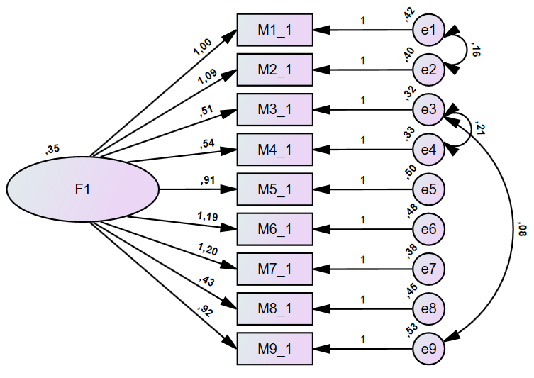
Şekil 1. Birinci forma ilişkin yol (path) diyagramı
Tablo 3.
Birinci Forma İlişkin İkiye Bölünmüş Modelle (Split Half) Güvenirlik Analizi
Cronbach's Alpha | - BÖLÜM | Değer | .772
 |  | Madde Sayısı | 5ª
 | - BÖLÜM | Değer | .693
 |  | Madde Sayısı | 4^{b}
 | Toplam Madde Sayısı |  | 9
 | İki Bölüm Arasındaki Korelasyon |  | .732
Spearman-Brown Katsayısı | Eşit Uzunluk |  | .845
 | Eşit Olmayan Uzunluk |  | .847
Guttman İkiye Bölünmüş Model Katsayısı |  |  | .842
a. Maddeler: M1_1, M2_1, M3_1, M4_1, M5_1.
b. Maddeler: M6_1, M7_1, M8_1, M9_1.
Tablo 3 incelendiğinde, güvenirlik türlerinden biri olan ikiye bölünmüş model (Split Half) görülmektedir. Bu model bir ölçme aracında yer alan tüm maddeleri veya soruları eşit oranda ikiye ayırarak maddeler/sorular arasındaki ilişkiyi (korelasyonu) hesaplar (Karagöz, 2019, s. 39). Bu modelde en dikkat edilmesi gereken şey tüm maddelerin veya soruların aynı yapıyı ölçtüğünden emin olunması gerektiğidir. Yani farklı yapıları ölçen ölçme araçları için uygun değildir. İki bölümün skorları arasındaki fark arttıkça ölçme aracının güvenirliği düşmekte, skorlar arasındaki fark azaldıkça da güvenirlik artmaktadır (McLeod, 2013). İkiye bölünmüş modele göre; 1. Bölüm değeri “.77” iken 2. Bölüm değeri ise “.69” hesaplanmıştır. Ayrıca iki bölüm arasındaki ilişkinin “.73” ve madde sayıları eşit olmadığı için uzunluğun “.85” bulunduğu görülmektedir. Böylelikle tek faktör altında baskılanan maddelerin birbirleri arasındaki ilişkinin güvenirliği de test edilmiş olmaktadır.
İkinci form toplam 9 maddeden oluşmaktadır. İkinci formun güvenirlik katsayısı “α=.79” olarak hesaplanmıştır. Güvenirliğin sağlanmasının ardından AFA’ya geçilmiş ve formlar birbiriyle paralel tasarlandığı için ikinci form da tek faktörlü yapı olacak şekilde baskılanmıştır. Değişken sayılarının açıklanmasında temel bileşenler analizi (principal component analysis) tercih edilmiş olup herhangi bir döndürme işlemi uygulanmamıştır. KMO testi sonucunda örneklem uygunluğu için katsayı “.76” hesaplanmış, Bartlett’s Sphericity testi sonucunda ise (χ2=1157.391, p<.001) bulunarak yeterli örneklem büyüklüğü kanıtlanmıştır. Açımlayıcı faktör analizi sonucunda ilk olarak anti-imaj korelasyon (anti-image correlation) tablosu incelenmiş ve “.50” altında katsayıya sahip olan hiçbir madde tespit edilmemiştir. Ardından bileşenler matrisi (component matrix) tablosu “.30” katsayısı kesim noktası olacak şekilde incelenmiş ve bu katsayı altında olan madde tespit edilmemiştir. Buna göre ikinci form için maddelerin (M) yükleri büyükten küçüğe doğru şu şekilde sıralanmıştır: M7 (.71), M6 (.69), M2 (.64), M3 (.64), M5 (.62), M4 (.59), M9 (.57), M1 (.56), M8 (.46). Bu haliyle yapı (tek faktör) toplam varyansın %38’ini açıklamaktadır.
İkinci forma ilişkin olarak yapılan DFA’nın ilk aşamasında, “.30”un altında kalan hiçbir madde gözlenmemiştir. İkinci aşamada ise model uyum indeksleri: CMIN/DF($χ^{2}/sd$)=17.66, SRMR=.12, RMR=.08, GFI=.78, AGFI=.63, NFI=.59, RFI=.46, IFI=.61, TLI=.47, CFI=.60, RMSEA=.20 bulunmuştur. Uyum indekslerinin standart kabul aralıklarından uzak değerler aldığı tespit edildiğinden iyi uyumun sağlanabilmesi için maddeler arasında modifikasyon işlemi yapılmıştır. Buna göre işlem sırasıyla; M1 ile M2, M3 ile M4, M3 ile M9, M2 ile M9, M1 ile M9, M3 ile M6, M4 ile M8 maddeleri arasında oluşturulan kovaryans sonucunda uyum indekslerinin nihai sonuçları Tablo 4’te gösterilmiştir.
Tablo 4.
İkinci Forma İlişkin Uyum İndeksleri
İndeksler | Referans Değerler |  |  | Değerler | Sonuç
 | Mükemmel Uyum | Kabul Edilebilir Uyum | Uyumsuzluk
CMIN/DF | ≤3 | ≤5 | .5 | 3.03 | Kabul Edilebilir Uyum
SRMR | ≤.05 | ≤.08 | >.08 | .06 | Kabul Edilebilir Uyum
RMR | ≤.05 | ≤.08 | >.08 | .04 | Mükemmel Uyum
GFI | ≥.90 | ≥.85 | <85 | .97 | Mükemmel Uyum
AGFI | ≥.90 | ≥.85 | <85 | .93 | Mükemmel Uyum
NFI | ≥.95 | ≥.90 | <.90 | .95 | Mükemmel Uyum
RFI | ≥.95 | ≥.90 | <.90 | .91 | Kabul Edilebilir Uyum
IFI | ≥.95 | ≥.90 | <.90 | .96 | Mükemmel Uyum
TLI | ≥.95 | ≥.90 | <.90 | .94 | Kabul Edilebilir Uyum
CFI | ≥.97 | ≥.95 | <.95 | .96 | Kabul Edilebilir Uyum
RMSEA | ≤.05 | .05≤RMSEA≤.09 | >.10 | .07 | Kabul Edilebilir Uyum
Tablo 4’e göre, modifikasyon sonrası tüm uyum indekslerinin gerekli uyum aralıklarını sağladıkları görülmektedir. Ayrıca modele ilişkin uyum işlemleri (modifikasyonlar) ve maddeler arası faktör yüklenimleri yol diyagramı ile Şekil 2’de gösterilmiştir.
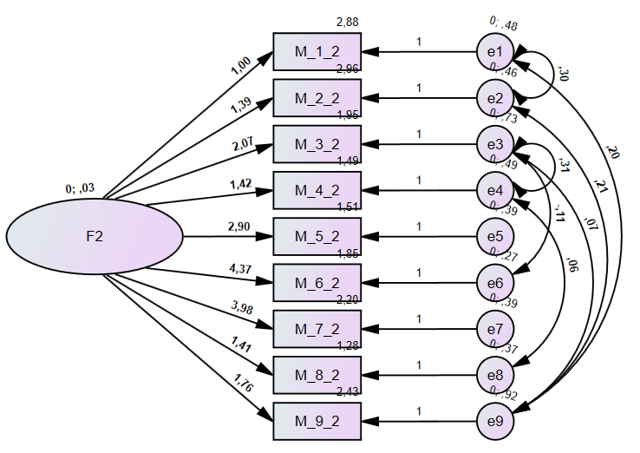
Şekil 2. İkinci forma ilişkin yol (path) diyagramı
Tablo 5.
İkinci Forma İlişkin İkiye Bölünmüş Modelle (Split Half) Güvenirlik Analizi
Cronbach's Alpha | - BÖLÜM | Değer | ,691
 |  | Madde Sayısı | 5ª
 | - BÖLÜM | Değer | ,645
 |  | Madde Sayısı | 4^{b}
 | Toplam Madde Sayısı |  | 9
 | İki Bölüm Arasındaki Korelasyon |  | ,604
Spearman-Brown Katsayısı | Eşit Uzunluk |  | ,753
 | Eşit Olmayan Uzunluk |  | ,755
Guttman İkiye Bölünmüş Model Katsayısı |  |  | ,753
a. Maddeler: M_1_2, M_2_2, M_3_2, M_4_2, M_5_2.
b. Maddeler: M_6_2, M_7_2, M_8_2, M_9_2.
Tablo 5 incelendiğinde, formun ikiye bölünmüş modele göre; 1. Bölüm değeri “.69” iken 2. Bölüm değeri ise “.65” hesaplanmıştır. Ayrıca iki bölüm arasındaki ilişkinin “.60” ve madde sayıları eşit olmadığı için uzunluğun “.76” bulunduğu görülmektedir.
Üçüncü form toplam 9 maddeden oluşmaktadır. Üçüncü formun güvenirlik katsayısı “α=.86” olarak hesaplanmıştır. Güvenirliğin sağlanmasının ardından AFA’ya geçilmiş ve diğer iki formda olduğu gibi üçüncü form da tek faktörlü yapı olacak şekilde zorlanmıştır. Değişken sayılarının açıklanmasında temel bileşenler analizi tercih edilmiş ve herhangi bir döndürme işlemi uygulanmamıştır. KMO testi sonucunda örneklem uygunluğu için katsayı “.84” hesaplanmış, Bartlett’s Sphericity testi sonucunda ise (χ2=1688.684, p<.001) bulunarak yeterli örneklem büyüklüğü kanıtlanmıştır. Açımlayıcı Faktör Analizi sonucunda ilk olarak anti-imaj korelasyon (anti-image correlation) tablosu incelenmiş ve “.50” altında katsayıya sahip olan hiçbir madde tespit edilmemiştir. Ardından bileşenler matrisi (component matrix) tablosu “.30” katsayısı kesim noktası olacak şekilde incelenmiş ve bu katsayı altında olan madde tespit edilmemiştir. Buna göre maddelerin (M) yükleri büyükten küçüğe doğru sıralanmıştır: M2 (.76), M7 (.76), M3 (.74), M1 (.74), M9 (.73), M4 (.72), M6 (.66), M5 (.60), M8 (.56). Bu haliyle yapı (tek faktör) toplam varyansın %49’unu açıklamaktadır.
Üçüncü forma ilişkin olarak yapılan DFA’nın ilk aşamasında, modeli temsil etme yükü/katsayısı “.30”un altında olan bir madde olup olmadığına bakılmış ve bu değer altında kalan hiçbir madde gözlenmemiştir. İkinci aşamada ise model uyumu (model fit) kontrol edilmiş ve buna göre: CMIN/DF($χ^{2}/sd$)=16.64, SRMR=.09, RMR=.08, GFI=.80, AGFI=.67, NFI=.74, RFI=.65, IFI=.75, TLI=.66, CFI=.75, RMSEA=.20 bulunmuştur. Uyum indekslerinin standart kabul aralıklarından uzak değerler aldığı tespit edildiğinden iyi uyumun sağlanabilmesi için maddeler arasında modifikasyon işlemi yapılmıştır. Buna göre işlem sırasıyla; maddeleri arasında oluşturulan kovaryans sonucunda uyum indekslerinin nihai sonuçları Tablo 6’da gösterilmiştir.
Tablo 6.
Üçüncü Forma İlişkin Uyum İndeksleri
İndeksler | Referans Değerler |  |  | Değerler | Sonuç
 | Mükemmel Uyum | Kabul Edilebilir Uyum | Uyumsuzluk
CMIN/DF | ≤3 | ≤5 | .5 | 2.84 | Mükemmel Uyum
SRMR | ≤.05 | ≤.08 | >.08 | .04 | Mükemmel Uyum
RMR | ≤.05 | ≤.08 | >.08 | .04 | Mükemmel Uyum
GFI | ≥.90 | ≥.85 | <85 | .96 | Mükemmel Uyum
AGFI | ≥.90 | ≥.85 | <85 | .93 | Mükemmel Uyum
NFI | ≥.95 | ≥.90 | <.90 | 96 | Mükemmel Uyum
RFI | ≥.95 | ≥.90 | <.90 | 94 | Kabul Edilebilir Uyum
IFI | ≥.95 | ≥.90 | <.90 | 97 | Mükemmel Uyum
TLI | ≥.95 | ≥.90 | <.90 | 96 | Mükemmel Uyum
CFI | ≥.97 | ≥.95 | <.95 | 97 | Mükemmel Uyum
RMSEA | ≤.05 | .05≤RMSEA≤.09 | >.10 | .07 | Kabul Edilebilir Uyum
Tablo 6’ya göre, modifikasyon sonrası tüm uyum indekslerinin gerekli uyum aralıklarını sağladıkları görülmektedir. Ayrıca modele ilişkin uyum işlemleri (modifikasyonlar) ve maddeler arası faktör yüklenimleri yol diyagramı ile Şekil 3’te gösterilmiştir.
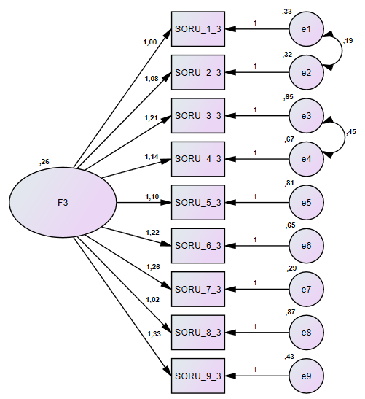
Şekil 3. Üçüncü forma ilişkin yol (path) diyagramı
Tablo 7.
Üçüncü Forma İlişkin İkiye Bölünmüş Modelle (Split Half) Güvenirlik Analizi
Cronbach's Alpha | - BÖLÜM | Değer | ,799
 |  | Madde Sayısı | 5ª
 | - BÖLÜM | Değer | ,725
 |  | Madde Sayısı | 4^{b}
 | Toplam Madde Sayısı |  | 9
 | İki Bölüm Arasındaki Korelasyon |  | .713
Spearman-Brown Katsayısı | Eşit Uzunluk |  | .833
 | Eşit Olmayan Uzunluk |  | .834
Guttman İkiye Bölünmüş Model Katsayısı |  |  | .824
a. Maddeler: M_1_3, M_2_3, M_3_3, M_4_3, M_5_3.
b. Maddeler: M_6_3, M_7_3, M_8_3, M_9_3.
Tablo 7 incelendiğinde, formun ikiye bölünmüş modele göre; 1. Bölüm değeri “.80” iken 2. Bölüm değeri ise “.73” hesaplanmıştır. Ayrıca iki bölüm arasındaki ilişkinin “.71” ve madde sayıları eşit olmadığı için uzunluğun “.83” bulunduğu görülmektedir.
Tablo 8.
Kopya Davranışına Yönelik Tutum Envanteri Madde Yükleri
Madde | Faktör Yük Değerleri
 | Form 1 | Form 2 | Form 3
M1 | .74 | .56 | .74
M2 | .78 | .64 | .76
M3 | .66 | .64 | .74
M4 | .65 | .59 | .72
M5 | .63 | .62 | .60
M6 | .72 | .69 | .66
M7 | .74 | .71 | .76
M8 | .43 | .46 | .56
M9 | .68 | .57 | .73
Tablo 8’de, Form 1’in madde yüklerinin; “.43” ile “.78” değerleri arasında, Form 2’nin madde yüklerinin; “.46” ile “.71” değerleri arasında ve Form 3’ün madde yüklerinin ise; “.56” ile “.76” değerleri arasında değiştiği görülmektedir. Ayrıca envanterin toplam iç tutarlık katsayısı ise α=.92 hesaplanmıştır.

TARTIŞMA ve SONUÇ
Araştırma sonuçlarının genellenebilirliği bağlamında konuyla ilişkili var olan ölçekler incelenerek karşılaştırılacak olunursa, Semerci (2003), “Kopya Çekmeye İlişkin Tutum Ölçeği” adlı çalışmasında; tek boyutlu (faktörlü), 37’si olumlu ve 30’u olumsuz toplam 67 maddeden oluşan, yük değerleri 0.37 ile 0.70 arasında değişen, KMO değeri 0.87, Bartlett testi 16059.3 ve Cronbach alpha katsayısı 0.96 olan bir ölçek geliştirmiştir. Madde sayısı bakımından büyük bir homojenlik göstererek 67 maddenin tek bir boyut altında toplanması sıklıkla karşılaşılması zor bir durum gibi görünmektedir zira bu sonuç maddeler arasında oldukça yüksek korelasyonun bulunduğuna işaret etmektedir. Bu araştırmada ise madde sayısı seçimi formların yapısı gereğince (bireyin hem kopya çekmesi hem kopya vermesi hem de tanıklık etmesi) sınırlı sayıda tutulmak zorunda kalınmıştır. Nitekim bu araştırma sürecinde faktör sayısının tek olması yönünde baskılandığına bulgular bölümünde detaylı olarak yer verilmiştir. Koç ve Memduhoğlu’nun (2021), araştırma verilerini toplamak üzere geliştirmiş oldukları “Kopya Çekmeye Yönelik Eğilim Ölçeği” toplam 26 maddeden oluşan dışsal ve içsel eğilim olmak üzere iki boyutlu bir ölçektir. Ölçeğin geneline ilişkin Cronbach alfa (α) iç tutarlılık katsayısı .93, kopya çekmeye yönelik dışsal kaynaklı eğilim faktörüne ilişkin α = .91, kopya çekmeye yönelik içsel kaynaklı eğilim faktörüne ilişkin α = .87 olarak hesaplanmıştır. Araştırmalarına katılan öğrencilerin en çok kullandıkları kopya çekme tekniklerinin; başkalarının sınav kağıdına, sıraya, duvar vb. yerlere yazılan kopyalara bakmak olduğu sonucuna ulaşmışlardır. Bu araştırma kapsamında ise bireylerde çeşitli yöntemlerle (kâğıtları değiştirmek, silgiyle-akıllı cihazlarla vb. kopya vermek/çekmek, işaretleşerek kopya çekmek vs.) kopya durumları incelendiğinde; “hem kopya çektim hem de kopya verdim” diyenlerin sayısı 365, “sadece ben kopya çektim” diyenlerin sayısı 33, “ne kopya çektim ne de kopya verdim” diyenlerin sayısı 12 ve son olarak da “sadece ben kopya verdim” diyen 1 kişi olduğu saptanmıştır. Ay ve Çakmak (2015), “Kopya Çekmeye Yönelik Tutum Ölçeğinin Geliştirilmesi: Geçerlik ve Güvenirlik Çalışması” adlı araştırmalarında; ahlaki tutum, çevresel şartlar, fırsat ve beceri şeklinde üç alt boyuttan oluşan 16 maddelik bir ölçek geliştirmişler ve ölçeğin uyum indekslerini: x2/sd = 2.44, RMSEA = .063, RMR = .077, SRMR = .046, GFI = .91, AGFI = .88, CFI = .98, NNFI = .98, IFI = .98 hesaplamışlardır. Ölçeğin alt boyutlarıyla birlikte açıkladığı toplam varyans da %59.26 bulunmuştur. Ayrıca, Birinci alt boyutta; hak yeme, vicdansızlık, onursuzluk, hırsızlık, dürüstlük ve kendisine saygısı olmama kavramları, İkinci alt boyutta; kopya çekenlerin cezalandırılmaması, herkesin kopya çekmesi ve dönem kaybetme riski durumları, üçüncü alt boyutta ise daha çok kopya çekme fırsatı elde etme ve bir beceri olarak görülen bu davranışı yapabilme yeterliği öne çıkmaktadır. Bu araştırma kapsamında ise tutumlar üzerinden bireylerin kopya davranışını hangi vasıtalarla (yöntemlerle) ne ölçüde gerçekleştirdikleri ortaya çıkarılmıştır. Her iki araştırmanın da geçerlik ve güvenirlik analiz yöntemlerinin aynı testlerle belirlenmiş olduğu ve iyi skorlar elde edildiği söylenebilir.
Sonuç olarak bu araştırmada, faktör analitik yöntemlerin ve diğer analizlerin eşgüdümlü olarak uygulandığı geçerliği ve güvenirliği sağlanmış bir ölçme aracı (envanter) geliştirilmiştir. Alan yazında kopya çekme davranışına yönelik ölçekler bulunmakla birlikte doğrudan bireylerin bu araştırma sürecinde ele alınan tutumlarına bağlı olarak kopya davranışı ölçebilecek bir ölçme aracına rastlanılmamıştır. Dolayısıyla araştırmanın bu özelliği ve ayrıca yeni araştırmalar için çoklu lojistik regresyon analizlerine olanak sağlaması yönüyle de önemli olduğu düşünülmektedir. Böylelikle kopya davranışının altında yatan pek çok faktörün birbirleriyle olan ilişkilerinde ayırt edicilik veya yordama özellikleri bu tutumlar aracılığıyla ortaya çıkarılabilecektir.

KAYNAKÇA
Aksu, G., Eser, M. T., ve Güzeller, C. O. (2017). Açımlayıcı ve doğrulayıcı faktör analizi ile yapısal eşitlik modeli uygulamaları. Ankara: Detay Yayıncılık.
Ay, M. F., ve Çakmak, A. (2015). Kopya çekmeye yönelik tutum ölçeğinin geliştirilmesi: Geçerlik ve güvenirlik çalışması. Atatürk Üniversitesi İlahiyat Fakültesi Dergisi, 43, 140-155. https://toad.halileksi.net
Can, A. (2017). SPSS ile bilimsel araştırma sürecinde nicel veri analizi (5. Basım). Ankara: Pegem Akademi.
DeVellis, R. F. (2017). Ölçek geliştirme ilkeleri (A. S. Sağkal, Çev.). İçinde T. Totan (Ed.), Ölçek geliştirme: Kuram ve uygulamalar (ss. 73-115). Ankara: Nobel Akademik Yayıncılık. (1991)
Ding, X. P., Omrin, D. S., Evans, A. D., Fu, G., Chen, G., ve Lee, K. (2014). Elementary school children’s cheating behavior and its cognitive correlates. Journal of Experimental Child Psychology, 121, 85–95. doi: 10.1016/j.jecp.2013.12.005
Doğan, N., Soysal, S., ve Karaman, H. (2017). Aynı örnekleme açımlayıcı ve doğrulayıcı faktör analizi uygulanabilir mi? İçinde Ö. Demirel ve S. Dinçer (Editörler), Küreselleşen Dünyada Eğitim (ss. 373-400). Ankara: Pegem Akademi. Doi: 10.14527/9786053188407.25
Eminoğlu-Küçüktepe, S. (2014). College students' cheating behaviors. Social Behavior and Personality: An international journal, 42(0), 101-112. https://doi.org/10.2224/sbp.2014.42.0.S101
Erkuş, A. (2016). Psikolojide ölçme ve ölçek geliştirme-I: Temel kavramlar ve işlemler (3. Basım). Ankara: Pegem Akademi.
Gay, L. R., Mills, G. E., ve Airasian, P. W. (2012). Educational research: Competencies for analysis and applications (10. Basım). United States: Pearson.
Jolliffe, I. T. ve Cadima, J. (2016). Principal component analysis: a review and recent developments. The Royal Society Publishing. https://doi.org/10.1098/rsta.2015.0202
Karagöz, Y. (2019). SPSS AMOS META uygulamalı nitel-nicel-karma bilimsel araştırma yöntemleri ve yayın etiği (2. Basım). Ankara: Nobel Akademik Yayıncılık.
Koç, S., ve Memduhoğlu, H. B. (2021). Üniversite öğrencilerinin kopya çekmeye yönelik genel eğilimlerinin belirlenmesi. Bolu Abant İzzet Baysal Üniversitesi Eğitim Fakültesi Dergisi, 21(1), 194-221. https://dx.doi.org/10.17240/aibuefd.2021.21.60703-565294
McLeod, Saul (2013). Validity in research: Definitions, types, & examples. https://www.simplypsychology.org/validity.html
McMillan, J. H., ve Schumacher, S. (2010). Research in education: Evidence-based inquiry (7. Basım). United States: Pearson.
Özdamar, K. (2017). Eğitim, sağlık ve davranış bilimlerinde ölçek ve test geliştirme yapısal eşitlik modellemesi: IBM SPSS, IBM SPPS AMOS ve MINITAB uygulamalı. Nisan Kitabevi.
Semerci, Ç. (2003). Kopya çekmeye ilişkin tutum ölçeği. Fırat Üniversitesi Sosyal Bilimler Dergisi, 13(1), 227-234. https://search.trdizin.gov.tr/yayin/detay/2919/
Whitley B. E., Nelson, A. B., ve Jones, C. J. (1999). Gender Differences in Cheating Attitudes and Classroom Cheating Behavior: A Meta-Analysis. Sex Roles, 41(9/10), 657-680. https://eige.europa.eu/library/resource/kvinnsam.9301854

Extended Summary
Attitude Inventory Towards Cheating Behavior: A Scale Development Study
Introduction
There are many factors that drag individuals to cheating behavior. Therefore, it would be extremely wrong to explain this attitude by basing it on a single reason. In this context, it would be a rational step for researchers to reveal the correlations of the underlying causes of cheating with various factors. Within the scope of the research, it was aimed to design an inventory that allows associating cheating behavior with many variables, and for this purpose, three statuses (I Cheated, I Gave, I Witnessed) were determined and the subject was approached from a holistic perspective. Although there are various research and scale development studies in the literature, no scale has been found that can distinguish direct cheating behavior through status. In this respect, it is thought that the scale is also important with its applicability feature for regression analyzes.
Materials and Methods
Design
In this research, which is a quantitative method, a simple descriptive design was carried out. This design allows the past or current state of something to be summarized and described. In addition, achievements, attitudes, behaviors or some other characteristics are tried to be defined simply (McMillan and Schumacher, 2010).
Study Group
The study group consists of 411 adults randomly selected from high school, undergraduate and graduate education levels living in Turkey.

Data Collection Tool
The "Attitude Inventory Towards Cheating Behavior", which was developed to reveal the extent to which individuals tend to cheat, consists of three parallel forms (scales). The items in each form that make up the inventory differ from each other in terms of the cheating status of individuals. The first form describes the individuals' "self-cheating status", the second form their "cheating status to others", and the third form their "witnessing cheating status". In addition, the response option of the inventory was rated on a four-point Likert scale: Never (1), Only Once (2), More than Once (3) and, Always (4).
Data Collection Process
The data was collected through "Google Forms", which is an extremely useful application developed by Google and especially for researchers. In the first stage of the inventory, the number of questions was determined as 16 items, but after consulting the opinions of experts from the field of Educational Sciences, it was decided to remove 7 items. Finally, a measurement tool consisting of a total of 9 items was designed. Before starting the process of developing the measurement tool as a scale, a pilot application was applied to 30 adult individuals selected by the random method, and as a result of the pilot application, no finding regarding any change or item reduction was detected. The measurement tool, which was piloted, took the appearance of an inventory consisting of three parallel forms, corresponding to three statuses structurally. According to this, the first inventory was designed according to the status of "I cheated" with 9 items, the second inventory was "I gave" with 9 items, and the third inventory was designed according to the status of "I witnessed cheating" with 9 items, and reliability and validity analyzes were completed. The lowest total score to be obtained from each form that consists of the inventory is 9, while the highest total score is 36. Accordingly, low scores in the inventory indicate that they tend to cheat less, and high scores indicate that they tend to cheat more.
Data Analyze
SPSS 26 and AMOS 24/26 versions were used in the analyze of the data.
Results and Discussion
The reliability coefficient of the first form was “α = .85” and the model fit indices were calculated as following: CMIN/DF($χ^{2}/sd$) = 2.09, SRMR = .04, RMR = .02, GFI = .97, AGFI = .95, NFI = .96, RFI = .95, IFI = .98, TLI = .97, CFI = .98, RMSEA = .05. The one-factor structure explains 46% of the total variance. In the Second Form, individuals' status of giving copies to others (I Gave) is distinguished and there are 9 items in total. Reliability coefficient of the second form “α = .79” and model fit indices were calculated as following: CMIN/DF($χ^{2}/sd$) = 3.03, SRMR = .06, RMR = .04, GFI = .97, AGFI = .93, NFI = .95, RFI = .91, IFI = .96, TLI = .94, CFI = .96, RMSEA = .07. The one-factor structure explains 38% of the total variance. In the Third Form, the status of individuals witnessing cheating (I Witnessed) is distinguished and there are 9 items in total. Reliability coefficient of the third form “α = .86” and model fit indices were calculated as follwing: CMIN/DF($χ^{2}/sd$) = 2.84, SRMR = .04, RMR = .04, GFI = .96, AGFI = .93, NFI = .96, RFI = .94, IFI = .97, TLI = .96, CFI = .97, RMSEA = .07. The one-factor structure explains 49% of the total variance. The total internal consistency coefficient of the inventory was calculated as α = .92.
As a result, a valid and reliable measurement tool (inventory) was developed in which factor analytical methods (Exploratory Factor Analyze and Confirmatory Factor Analyze) and other analyzes were applied in coordination. Although there are scales for cheating behavior in the literature, no measurement tool has been found that can measure this behavior directly depending on the status of individuals. Therefore, this feature of the research is considered to be important in terms of enabling multinomial logistic regression analyzes for new research. Thus, the distinctiveness or predictive features of many factors underlying cheating behavior in their relations with each other will be revealed through these statuses.

EKLER
EK-1. KOPYA DAVRANIŞINA YÖNELİK TUTUM ENVANTERİ
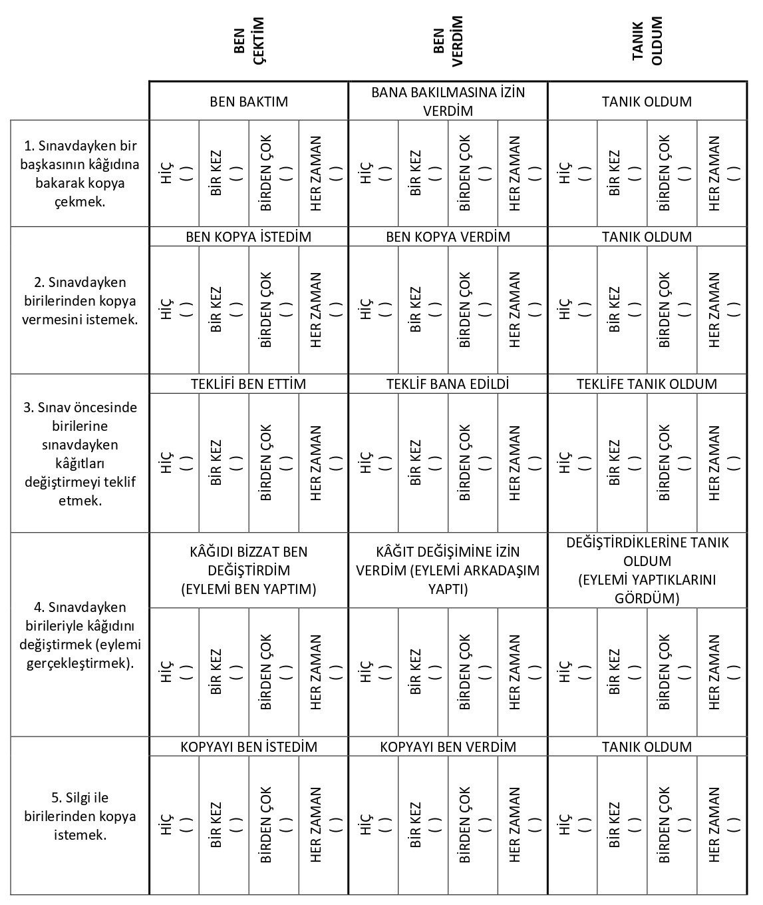

EK-1. KOPYA DAVRANIŞINA YÖNELİK TUTUM ENVANTERİ (DEVAMI)
